Correction TP13

 | formule | nom | phénotype | Prévalence en France
 | 2n=46,XX ou 2n=44+XX ou 2n=46,XY ou 2n=44+XY
A | 2n=45,X0 | Monosomie X ou syndrome de Turner | femmes de petite taille, stériles, pas de puberté | 1/5 000
B | 2n=47,XY+18 | Trisomie 18 ou  syndrome d’Edwards | Anomalies du cœur et du squelette, retard mental , mort précoce (avant 6 mois) | 1/10 500
C | 2n=47,XY+21 | Trisomie 21 ou  syndrome de down | Retard mental, tête ronde et aplatie, hypotonie… | 1/800
E | 2n=47, XXY | Syndrome de klinefelter | hommes stériles, production plus faible de testostérone | 1/800 garçons donc 1/1600
D | 2n=47, XYY | Syndrome XYY | Hommes normaux de grande taille, qq troubles de l’apprentissage | 1/1 000 garçons donc 1/2000
F | 2n=47,XY+13 | Trisomie 13 | Malformations viscérales, cérébrales, retard psychomoteur, mort précoce (3 mois) | 1/10 000
G | 2n=47, XXX | Trisomie X ou  Syndrome triple X | Femmes normales, de grande taille, qq troubles d’apprentissage | F1/1000  femme

Les anomalies sur le nombre de chromosomes  Il s'agit le plus souvent de trisomies (présence de 3 chromosomes d'une même paire au lieu de 2).  Elles peuvent affecter certaines paires d'autosomes (13, 18, 21) et les chromosomes sexuels. | Sur le nombre d'autosomes  F  Trisomie 13 | Trisomie 21 libre  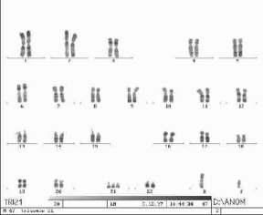  C | Trisomie 18 libre 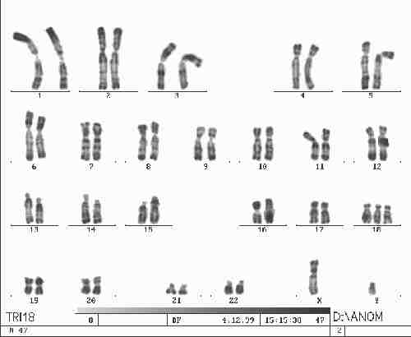  B |  |  | Chromosome marqueur surnuméraire 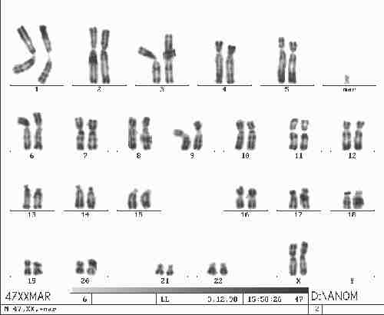exemple SRY sur X
 | Sur le nombre de chromosomes sexuels  D  Syndrome  47,XYY  G  Syndrome  Triple X | Le syndrome de Turner  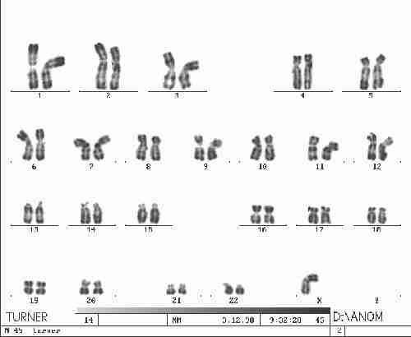  A |  |  | Le syndrome de Klinefelter 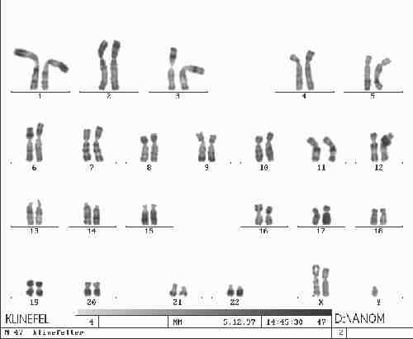  E
Les anomalies de structure | Les délétions | Délétion sur le chromosome 10  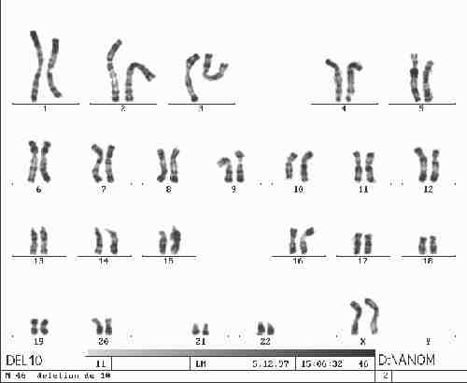 |  | Délétion sur le chromosome 4 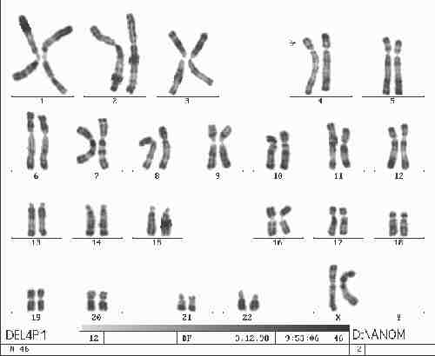
 | Les translocations | Translocation réciproque et équilibrée  entre le chromosome 1 et le chromosome 9 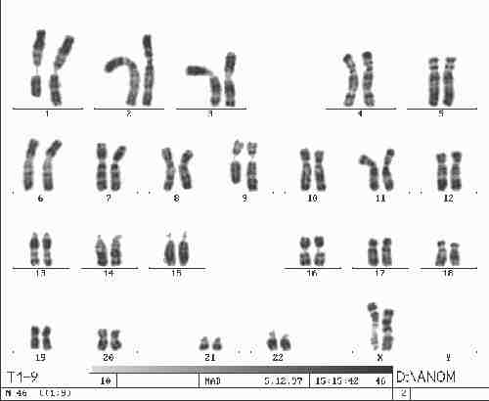 |  | Translocation réciproque et équilibrée  entre le chromosome 4 et le chromosome 18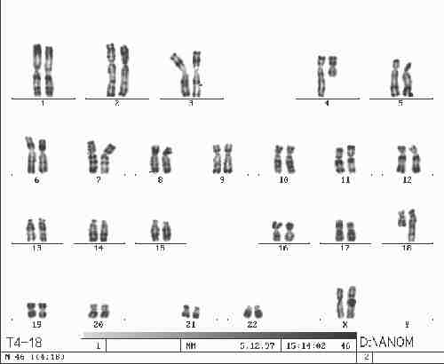
 |  | Translocation réciproque et équilibrée  entre le chromosome 3 et le chromosome 7 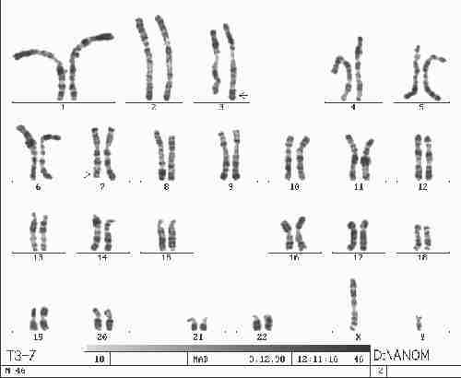 |  | Translocation réciproque et équilibrée  entre le chromosome 1 et le chromosome 11 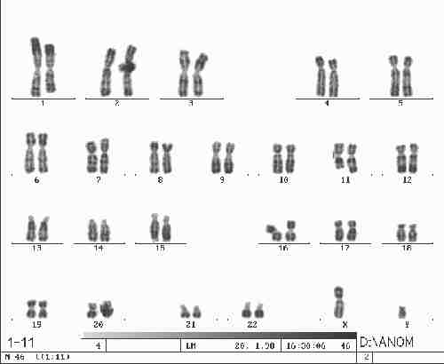
 |  | Translocation réciproque et équilibrée  entre le chromosome X et le chromosome 8 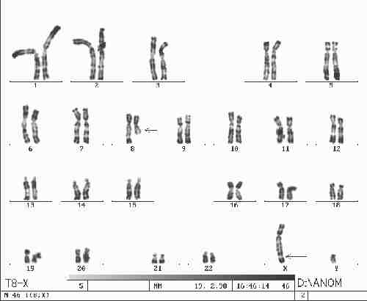 |  | Translocation robertsonienne entre un chromosome 14 et un chromosome 22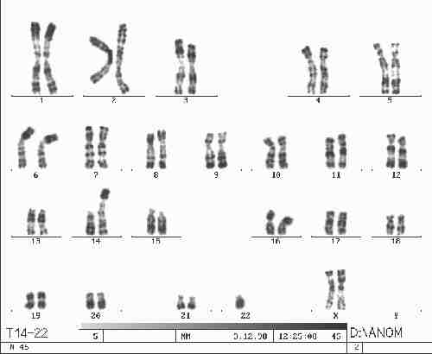

Les anomalies de structure :
Elles résultent de cassures chromosomiques portant sur un ou plusieurs chromosomes homologues ou non. Elles sont dites équilibrées si elles ne s'accompagnent pas de perte de matériel héréditaire, déséquilibrées dans le cas contraire.
Elles correspondent soit à des délétions (perte de matériel chromosomique), soit à des inversions ou à des translocations réciproques (échange de matériel chromosomique entre 2 chromosomes) ou robertsoniennes (fusion de 2 chromosomes par leurs centromères). C'est le cas de la translocation robertsonienne 22/14.

Correction Doc 3 : On voit sur le document que les anomalies de méiose peuvent conduire à l’ajout de gène(s) surnuméraire(s) dans un des gamètes par des crossing-over inégaux. Dans ce cas on voit que les populations qui consomment beaucoup de céréales ou tubercules ont un génome avec des gènes de l’amylase surnuméraires.
Il y a eu duplication du gène de l’amylase au cours de l’évolution.
On sait que les céréales contiennent de l’amidon digéré par cette enzyme, l’amylase.
On en conclut que la sélection naturelle a favorisé au fur et à mesure de l’évolution des individus possédant des capacités de digestion en relation avec le type d’alimentation consommé.

On ajoute que ces duplications conduisent à des familles particulières de gènes nommées familles multigéniques.

